

LE BAPTEME

DE NOTRE

ENFANT

ACCUEIL

S’accueillir, c’est prendre le temps d’un regard vers chacun de ceux qui sont présents : c’est ensemble que nous allons vivre le baptême ; c’est Dieu aussi, par son Eglise qui accueille votre enfant et votre famille.

- Dialogue du Célébrant

a) Cél : Quel nom avez-vous choisi pour votre enfant ?

Les parents : …………

b) Cél : Que demandez-vous pour ……… à l’Église de Dieu ?

Les parents : Le Baptême (+ expression personnelle)

c) Cél : Vous demandez le baptême pour votre enfant, vous devrez l’éduquer dans la foi et lui apprendre à garder les commandements, pour qu’il aime Dieu et son prochain comme le Christ nous l’a enseigné. Etes-vous conscients de cela ?
Les parents : Oui, nous le sommes

d) Cél : Et vous qui avez accepté d’être parrain et marraine de ………, vous devrez aider ses parents à exercer leur responsabilité. Êtes-vous disposés à le faire ?
Parrain(s) et marraine(s) : Oui, nous le sommes (+ expression personnelle possible)

- Signe de la Croix

Cél : ………, l’Eglise de Dieu t’accueille avec grande joie. En son nom, je te marque du signe de la croix, signe du Christ notre Sauveur. Et vous parents, parrain et marraine, vous le marquerez après moi du même signe de la croix.

- Entrée dans l’église

Cél : ………, entre dans la maison de Dieu, afin d’avoir part avec le Christ pour la vie éternelle.

On se rend au lieu de l’écoute de la Parole.
On peut prendre un chant ou une musique pour accompagner le déplacement.

1

LITURGIE DE LA PAROLE

- Lectures bibliques (choisies par la famille)

Dans livret « Prions en Eglise » : une première lecture, pages 26 à 37 ; un psaume : pages 38 à 44 ; un évangile : pages 45 à 57.

- Homélie

- Prière commune de l’assemblée

Par l’intercession des Saints qui ont vécu pleinement leur baptême, votre prière va maintenant s’ouvrir aux autres membres de l’Eglise et du monde.

Cél : Prions pour ……… qui va recevoir la grâce du baptême, prions pour ses parents, son parrain et sa marraine et pour tous les baptisés. Par l’intercession des saints qui nous ont précédés dans la foi, confions-nous les uns les autres à la bonté de Jésus, le Christ, notre Seigneur. Tous : Amen

a) Litanie des Saints

Seigneur prends pitié Seigneur prends pitié
O Christ prends pitié O Christ prends pitié
Seigneur prends pitié Seigneur prends pitié
Sainte Marie, Mère de Dieu Priez pour nous
Saint Michel et tous les anges de Dieu Priez pour nous
Saint Jean-Baptiste Priez pour nous
Saint Joseph Priez pour nous
Saint Pierre et Saint Paul Priez pour nous
Tous les Apôtres du Seigneur Priez pour nous
Saint (protecteur de l’enfant) Priez pour nous
Saints (parents) Priez pour nous
Saints (frères et sœurs) Priez pour nous
Saints (parrain, marraine) Priez pour nous
Vous tous, saints et saintes de Dieu Priez pour nous

b) Intentions de prière (préparées par la famille)
Refrain à choisir

2
- Prière de délivrance

Cél : Père tout-puissant, tu as envoyé ton Fils unique dans le monde pour délivrer l’homme, esclave du péché, et lui rendre la liberté propre à tes fils ; tu sais que ………, comme chacun de nous, sera tenté par les mensonges de ce monde et devra résister à Satan ;
Nous t’en prions humblement : par la passion de ton Fils et sa résurrection, arrache-le au pouvoir des ténèbres ; donne-lui la force du Christ, et garde-le tout au long de sa vie. Par Jésus, le Christ, notre Seigneur.
Tous : Amen

ou

Cél : Dieu éternel et tout-puissant, tu as envoyé ton Fils dans le monde pour nous libérer du pouvoir de Satan, l’esprit du mal, et pour que l’homme, arraché aux ténèbres, soit introduit dans ton royaume de lumière ;
Nous te supplions pour ………, qu’il soit racheté du péché originel, qu’il resplendisse de ta présence, et que l’Esprit Saint habite en lui.
Par Jésus, le Christ, notre Seigneur.
Tous : Amen

Imposition de la main

Le geste d’imposer les mains signifie que l’amour de Dieu révélé en Jésus est notre guérison et notre unique force pour vivre dans l’Esprit de l’Evangile.
Par ce geste, le célébrant transmet à l’enfant la force libératrice de Jésus. Toute sa vie, le baptisé devra lutter contre le mal et se convertir, en s’appuyant sur le sacrement du pardon.

Cél : ………, que la force du Christ Sauveur te fortifie et t’accompagne toute ta vie pour que tu te montres aussi fidèle que possible à ton baptême.
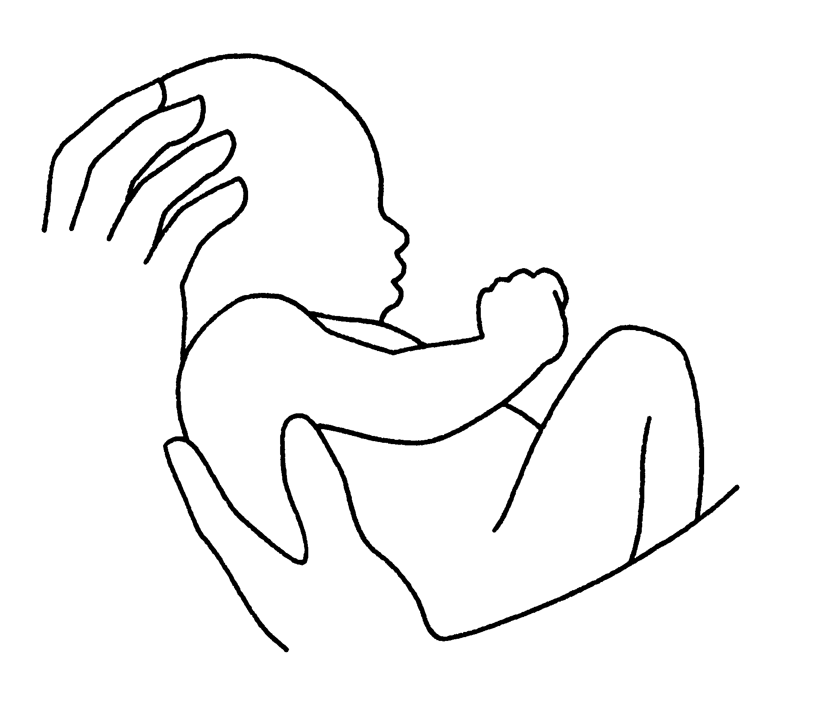
Par Jésus, le Christ, notre Seigneur.

Tous : Amen

Effétah

Le célébrant touche ensuite les oreilles et la bouche de l’enfant, en disant : Effétah !
Par cette parole, Jésus a guéri un sourd – muet : votre enfant aura à écouter la Parole de Dieu et à proclamer sa foi.

Cél : Effétah (c'est-à-dire :) Ouvre-toi !

Le Seigneur Jésus a fait entendre les sourds et parler les muets ; qu’il te donne d’écouter sa Parole, et de proclamer la foi pour la louange et la gloire de Dieu le Père. Tous : Amen

3

LITURGIE BAPTISMALE

- Bénédiction et invocation sur l’eau

L’eau lave, purifie et donne la vie ; mais elle est aussi le symbole de la mort. Sur notre terre, là où l’eau manque, la vie manque. Dès que l’eau jaillit, la vie explose et se répand.
De même, par sa mort et sa résurrection, Jésus est devenu la source de cette vie nouvelle que le baptême va faire jaillir en votre enfant.

Cél : Dieu a voulu se servir de l’eau pour donner sa vie aux croyants. Tournons vers lui notre coeur et prions : qu’il fasse naître ……… à la vie nouvelle par l’eau et l’Esprit-Saint.

ou

Cél : Mes frères, prions le Seigneur, notre Dieu : qu’il fasse jaillir en ……… la grâce de la vie nouvelle.

A : Pendant le Temps Pascal (de Pâques à la Pentecôte)

Cél : Béni sois-tu, Père tout-puissant, notre créateur et notre Dieu : tu nous donnes l’eau qui purifie et qui fait vivre.

Tous : Béni sois-tu, Seigneur !

Cél : Béni sois-tu, Fils unique du Père, Jésus-Christ, notre Dieu : pour que naisse l’Église dans le mystère de ta mort et de ta résurrection ; tu laissas couler de ton côté ouvert l’eau et le sang.

Tous : Béni sois-tu, Seigneur !

Cél : Béni sois-tu, Esprit-Saint, notre Dieu : pour que nous soyons tous baptisés en toi, tu as consacré Jésus quand il fut baptisé dans les eaux du Jourdain.

Tous : Béni sois-tu, Seigneur !

Cél : Père, c’est toi qui appelles ………, aujourd’hui présenté au baptême dans la foi de l’Église. Par le mystère de cette eau consacrée, fais-le renaître de l’Esprit-Saint pour qu’il vive de la vie éternelle. Par Jésus, le Christ, notre Seigneur.

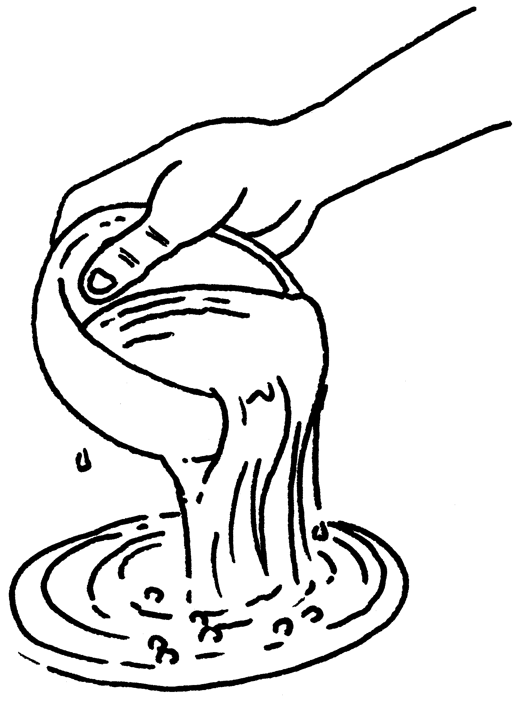
Tous : Amen

4

B : Hors Temps Pascal

Cél : Dieu, notre Père et Créateur de l’univers, viens à notre aide ! Pour que tout homme baptisé dans l’eau soit purifié du péché et renaisse à la vie des fils de Dieu, Seigneur, sanctifie cette eau.

Tous : Exauce-nous, Seigneur !

Cél : Pour que tout homme baptisé dans l’eau participe au mystère de la mort et de la résurrection de ton Fils, et lui ressemble parfaitement, Seigneur, sanctifie cette eau

Tous : Exauce-nous, Seigneur !

Cél : Pour que renaissent par l’Esprit-Saint ceux que tu as appelés, et pour qu’ils soient de ton peuple, Seigneur, sanctifie cette eau.

Tous : Exauce-nous, Seigneur !

- Accepter nos responsabilités

Le célébrant demande aux parents, parrain et marraine de s’engager pour le baptisé. Ils ne parlent pas à sa place ; ils parlent en leur nom propre, se souvenant de leur propre baptême, car l’enfant qu’ils présentent va être baptisé dans la foi de ceux qui croient au Christ.

Cél : Maintenant, je m’adresse à vous, parents, parrain et marraine.
Par le sacrement du baptême, ……… va recevoir de l’amour de Dieu une vie nouvelle. Cette vie de Dieu rencontrera bien des obstacles. Pour lutter contre le péché, pour grandir dans la foi, il aura besoin de vous. Si donc vous êtes conduits par la foi et si vous prenez la responsabilité de l’aider, je vous invite aujourd’hui, en vous rappelant votre baptême, à renoncer au mal et à proclamer votre foi en Jésus-Christ, la foi de l’Eglise, dans laquelle tout enfant est baptisé.

a) Renonciation au mal

Cél : Pour vivre dans la liberté des enfants de Dieu, rejetez-vous le péché ?

Parents, parrain et marraine : Oui, je le rejette.

Cél : Pour échapper au pouvoir du péché, rejetez-vous ce qui conduit au mal ?

Parents, parrain et marraine : Oui, je le rejette.

Cél : Pour suivre Jésus Christ, rejetez-vous Satan, l’auteur du péché ?

Parents, parrain et marraine : Oui, je le rejette.

5
b) Profession de Foi

Cél : Croyez-vous en Dieu, le Père tout-puissant, créateur du ciel et de la terre ?

Parents, parrain et marraine : Oui, je crois.

Cél : Croyez-vous en Jésus-Christ, son Fils unique, notre Seigneur, qui est né de la Vierge- Marie, a souffert sa passion, a été enseveli, est ressuscité d’entre les morts, et qui est assis à la droite de Dieu ?

Parents, parrain et marraine : Oui, je crois.

Cél : Croyez-vous en l’Esprit-Saint, à la Sainte Église Catholique, à la communion des saints, au pardon des péchés, à la résurrection de la chair, à la vie éternelle ?

Parents, parrain et marraine : Oui, je crois.

Ensemble : Telle est notre foi, telle est la foi de l’Église
que nous sommes fiers de proclamer
dans le Christ-Jésus, notre Seigneur. Amen

10. Baptême

Cél : Vous parents, parrain et marraine de ………, voulez-vous qu’il soit baptisé dans cette foi de l’Église que tous ensemble nous venons d’exprimer ?

Parents, parrain et marraine : Oui, nous le voulons.

Cél : ………, je te baptise au Nom du Père,
et du Fils,
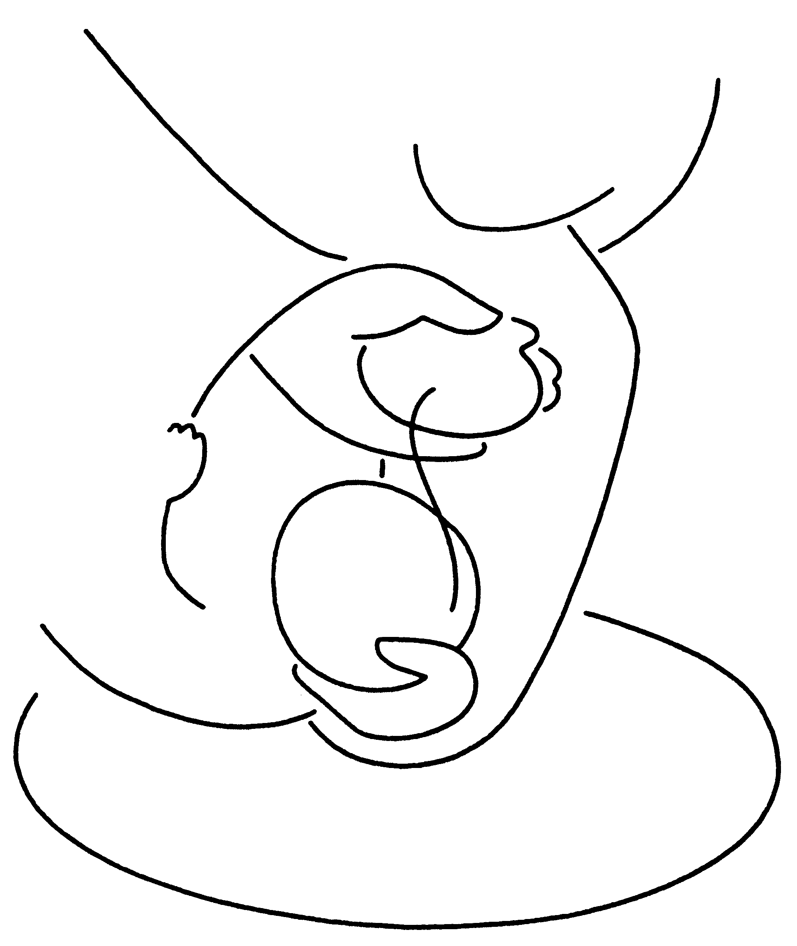
et du Saint-Esprit.

Tous : Amen

(On prend

un refrain d’acclamation)

6

11. Onction avec le Saint-Chrême

Cél : ………, tu es maintenant baptisé, le Dieu de Jésus t’a libéré du péché et t’a fait renaître de l'eau et de l'Esprit-Saint. Désormais, tu fais partie de son peuple. Tu es membre de l'Église, Corps du Christ et tu participes à sa dignité de prêtre, de prophète et de roi.
Dieu te marque de l'huile du Salut afin que tu demeures dans le Christ pour la vie éternelle.

Tous : Amen


Etre enduit de cette huile, c’est être imprégné de l’Esprit de Dieu. Comme l’huile pour le corps, l’Esprit pénètre en profondeur, donne des forces et dynamise notre vie spirituelle. C’est l’annonce du Sacrement de la Confirmation du Baptême.

12. Le vêtement blanc

Cél : ………, tu es une création nouvelle dans le Christ. Tu as revêtu le Christ et ce vêtement blanc en est le signe. Que tes parents et amis t’aident par leur parole et leur exemple à garder intacte la dignité des fils de Dieu pour la vie éternelle.

Tous : Amen


Le vêtement blanc traditionnel du baptême symbolise la pureté, l’innocence, mais surtout la vie nouvelle du Christ réssuscité dans laquelle sont plongés ceux qui reçoivent le baptême.

13. Le cierge allumé

Cél : Recevez la lumière du Christ.
C'est à vous, parents, parrain et marraine, que cette lumière est confiée.
Veillez à l'entretenir pour que ………, illuminé par le Christ avance dans la vie en enfant de lumière et demeure fidèle à la foi de son baptême. Ainsi quand le Seigneur viendra, il pourra aller à sa rencontre dans son royaume avec tous les saints du ciel.

Tous : Amen

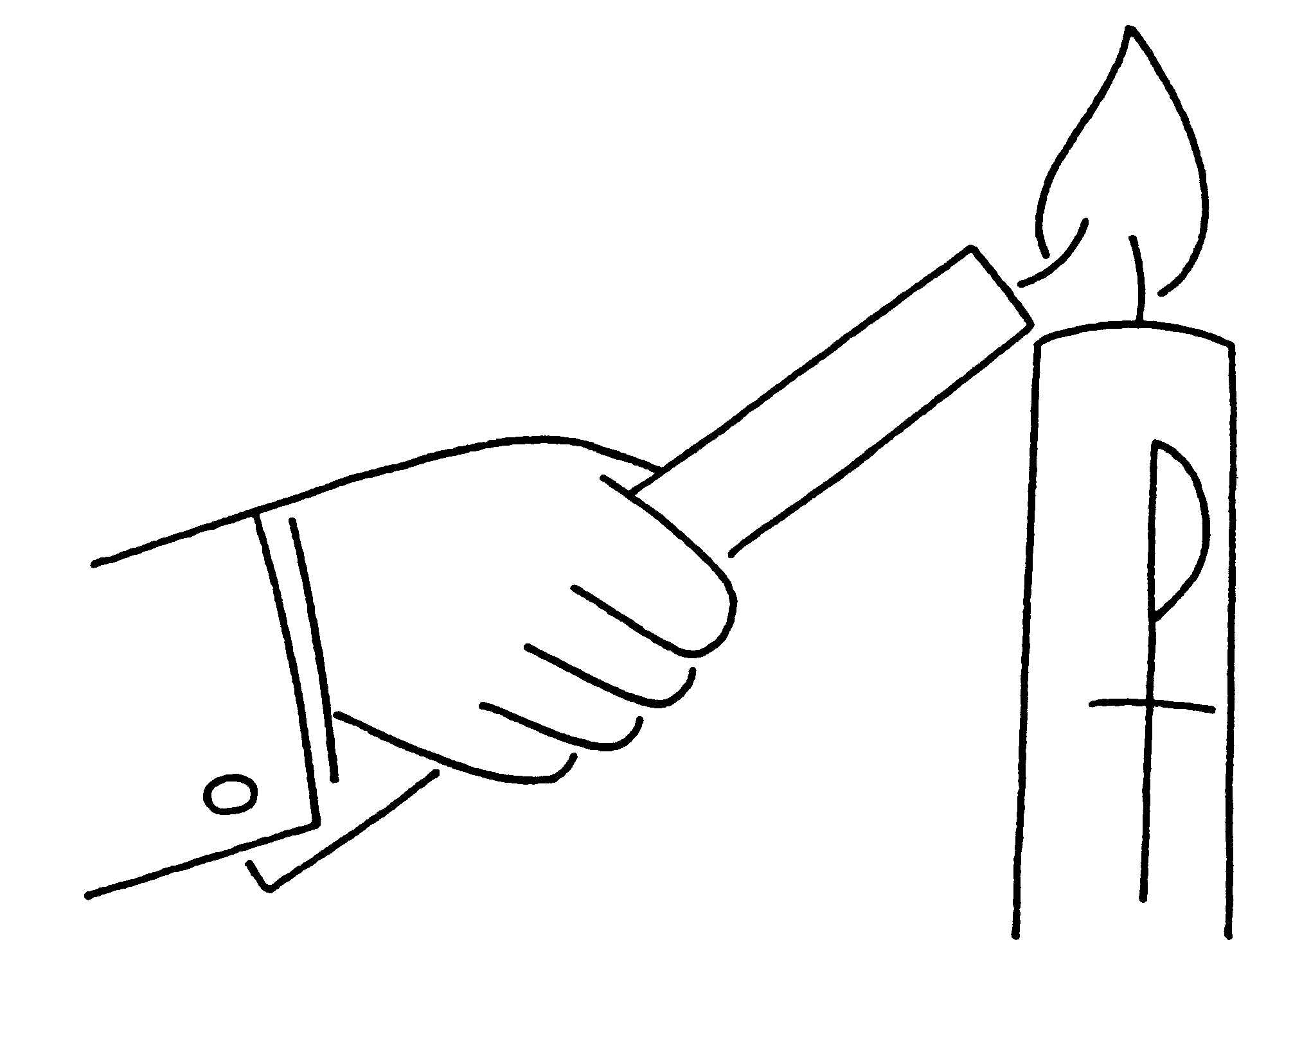
La flamme du Cierge Pascal évoque le Christ Lumière ; mais cette flamme qui peut si facilement s’éteindre nous parle de notre fragilité.

7

INVITE A LA TABLE EUCHARISTIQUE

La célébration du baptême s’achève autour de l’autel car le baptême est tourné vers l’Eucharistie et la Confirmation, les deux autres Sacrements de l’initiation chrétienne.

14. Prière de toute l’assemblée

Cél : Frères et sœurs, par le baptême, ……… est né à la vie nouvelle. Il est appelé fils de Dieu. Il l’est vraiment, dans le Christ-Jésus. Un jour, par la Confirmation, il recevra en plénitude l’Esprit-Saint. Un jour, il approchera de la Table du Seigneur pour prendre part au repas de l’Eucharistie, il donnera lui-même à Dieu le nom de Père, au milieu de ses frères chrétiens. Aujourd’hui, en son nom, dans l’Esprit reçu à notre baptême, disons ensemble la prière des enfants de Dieu que le Seigneur nous a enseigné :

Notre Père, qui es aux cieux,

que ton nom soit sanctifié,
que ton règne vienne,
que ta volonté soit faite sur la terre comme au ciel.
Donne-nous aujourd’hui notre pain de ce jour.
Pardonne-nous nos offenses,
comme nous pardonnons
aussi à ceux qui nous ont offensés.
Et ne nous laisse pas entrer en tentation,
mais délivre-nous du Mal.

Car c’est à toi qu’appartiennent le règne, la puissance et la gloire

pour les siècles des siècles. Amen



(Les parents peuvent adresser maintenant à Dieu une prière ou lire un poème pour leur enfant)

15. Bénédiction finale

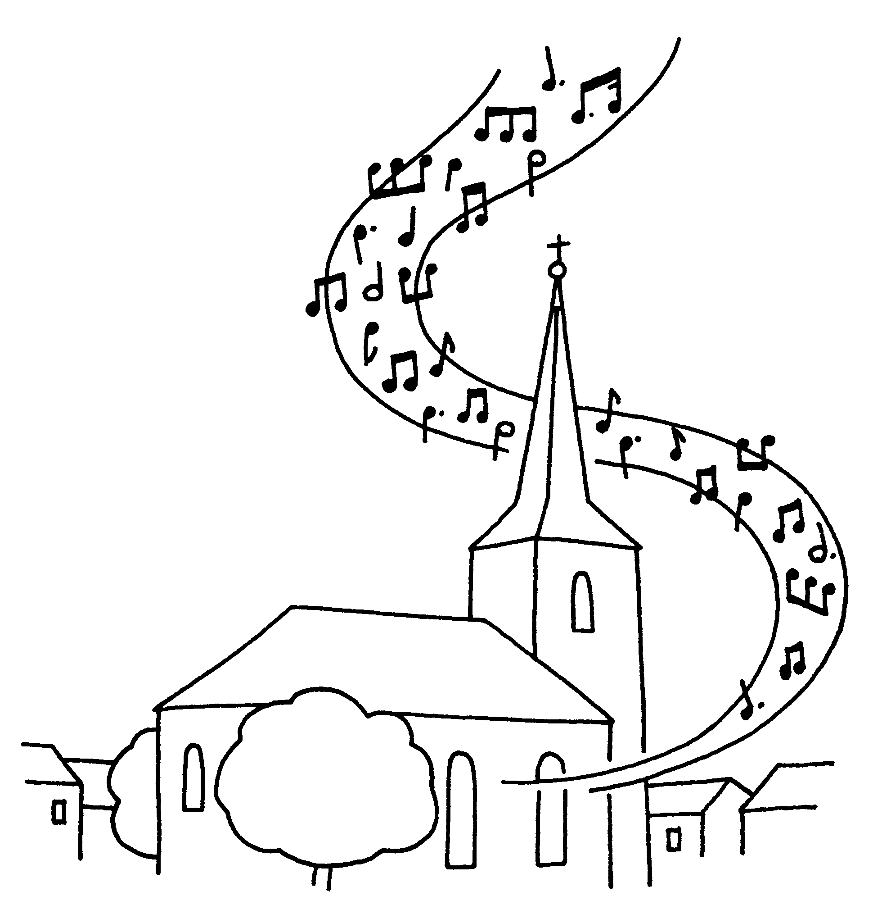
Cél : (le célébrant se réserve le choix de la bénédiction finale)

Tous : Amen

8

16. Prière à la Vierge Marie

On peut présenter l’enfant à Marie et accompagner cette démarche avec une prière ou un chant à Marie.

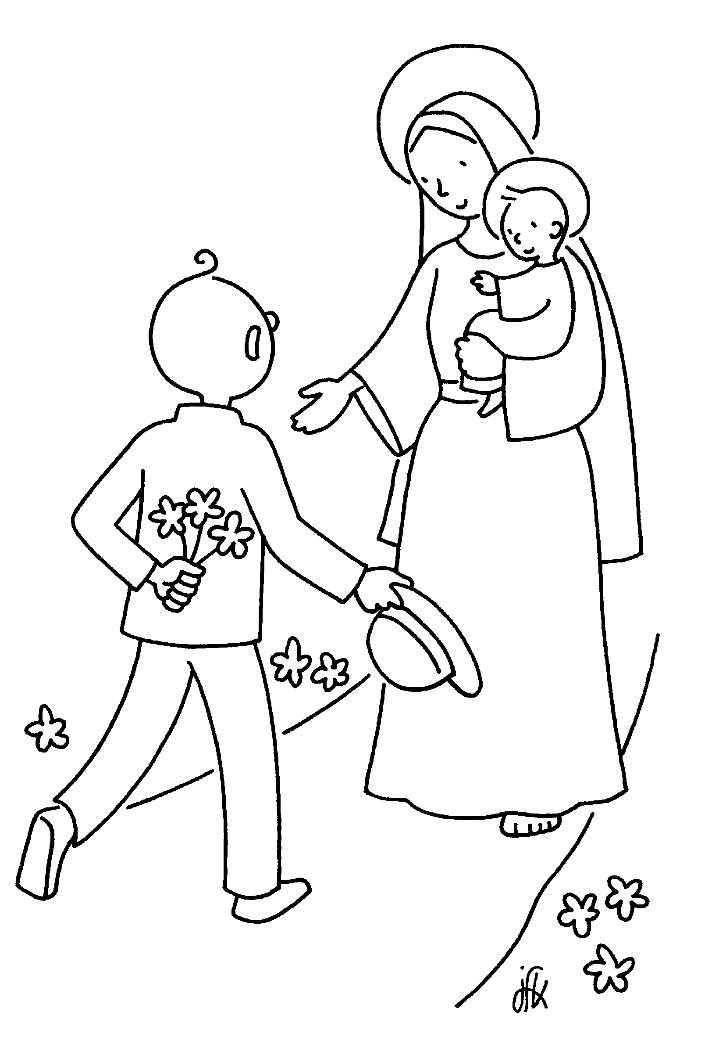
Je vous salue Marie, pleine de grâces
Le Seigneur est avec vous.
Vous êtes bénie entre toutes les femmes,
et Jésus le fruit de vos entrailles est béni.
Sainte Marie, Mère de Dieu,
priez pour nous, pauvres pécheurs,
maintenant et à l’heure de notre mort. Amen

ou un chant, ou

O Marie, Mère de Jésus et notre mère, nous vous présentons notre enfant qui est devenu enfant de Dieu par le baptême. Il est aussi devenu votre enfant, nous vous demandons de le prendre tout spécialement sous votre protection.
Vous savez les dangers de toutes sortes qu’il rencontrera. Soyez auprès de lui pour l’aider dans ses choix.
A nous qui aurons la tâche de le guider dans la vie, donnez votre lumière, votre bonté, votre persévérance et votre amour. Aux jours indécis de son adolescence, qu’il trouve en vous un appui.
Apprenez-nous à ouvrir ses yeux à tout ce qui est beau, son esprit à tout ce qui est vrai, son cœur à tout ce qui est bien.
Quand il aura quitté notre toit pour prendre en main son destin ; soyez près de lui pour lui indiquer la bonne route à suivre.
Mieux que nous, veillez sur lui et prenez-le pour votre enfant.
O Marie, guidez-le et sauvez-le. Amen.

17. Envoi

Cél : Allez dans la paix du Christ

Tous : Nous rendons grâce à Dieu.

(On peut prendre un chant final ou mettre un fond musical)

Signature des registres

Parce que votre enfant est membre de l’Eglise, à part entière, l’acte de baptême est inscrit sur les registres paroissiaux. Signer, c’est s’engager, c’est reconnaitre l’importance de ce qui vient d’être fait et garder des traces pour l’avenir. Les cloches annoncent à tous l’entrée de votre enfant dans la famille de Dieu et des chrétiens.

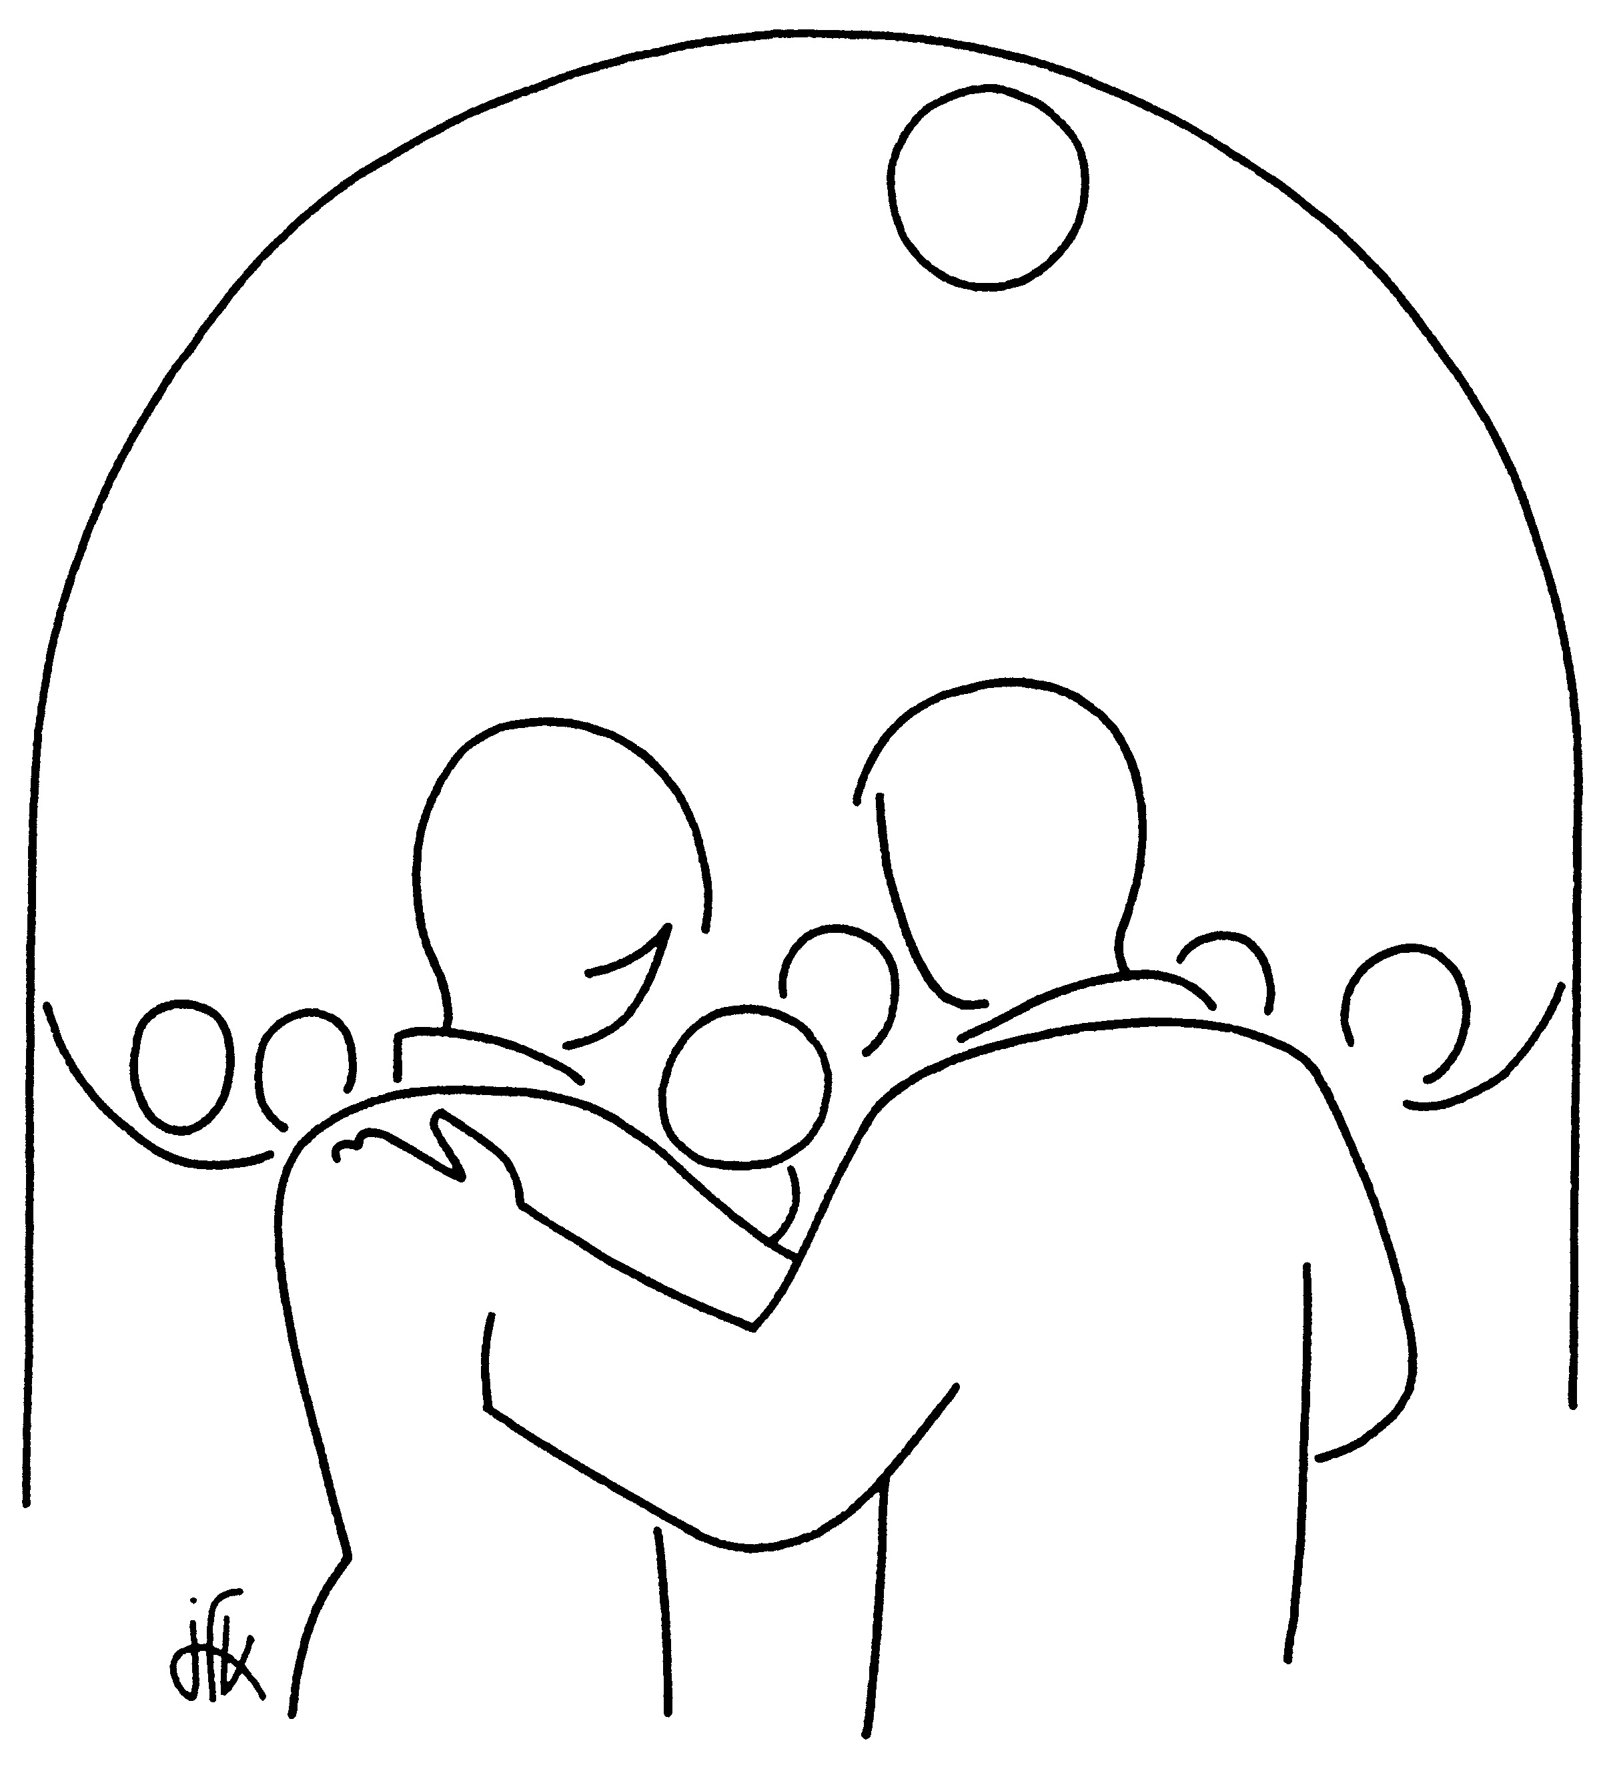
9
Presbytère - Paroisse Saint Pierre du Maine
17, Grande Rue
53170 MESLAY DU MAINE
Tel : 02.43.98.40.84
Courriel : ppierredumaine@orange.fr

